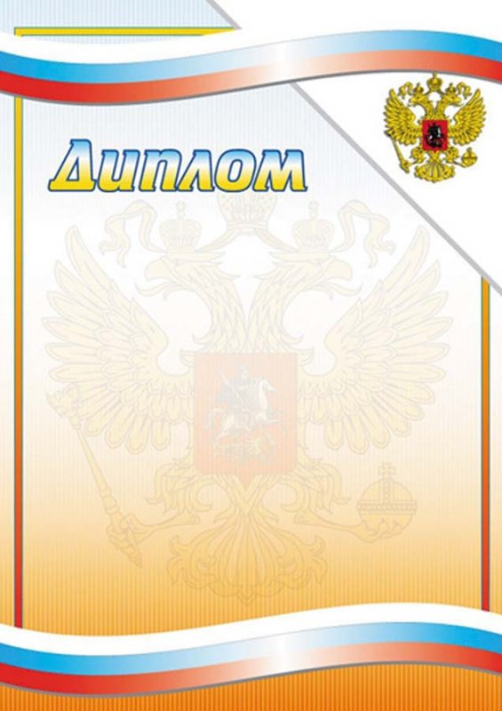

Вручается Любови Нестеренко,
как самому креативному
участнику конкурса
«Единственной Маме на свете».

Первичная профсоюзная организация объявляет благодарность за участие.
Продолжайте радовать нас своим творчеством!

Декабрь,2014

